**牡丹**

品种：首案红 高度：70cm 冠幅：50cm 颜色：玫红色

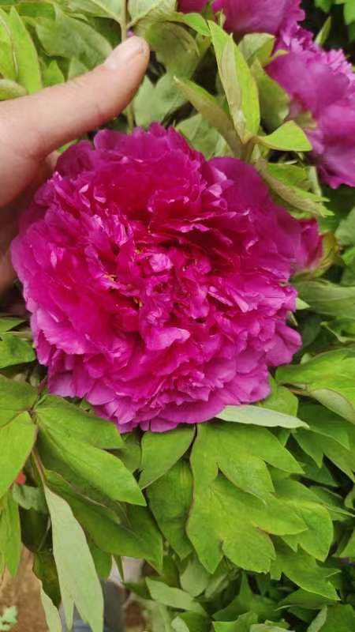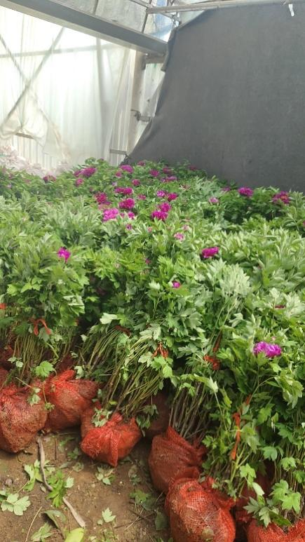

**灌木月季**

品种：果汁阳台 颜色：玫红色 香槟色 口径：16cm 高度：18cm 冠幅：30 cm

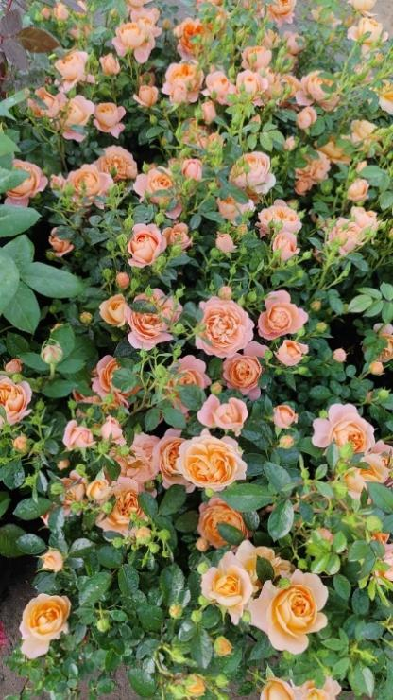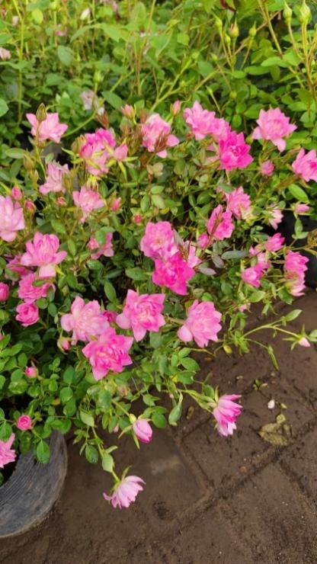

**藤曼月季：**

品种：佛罗伦蒂娜 颜色：红色 高度：80cm

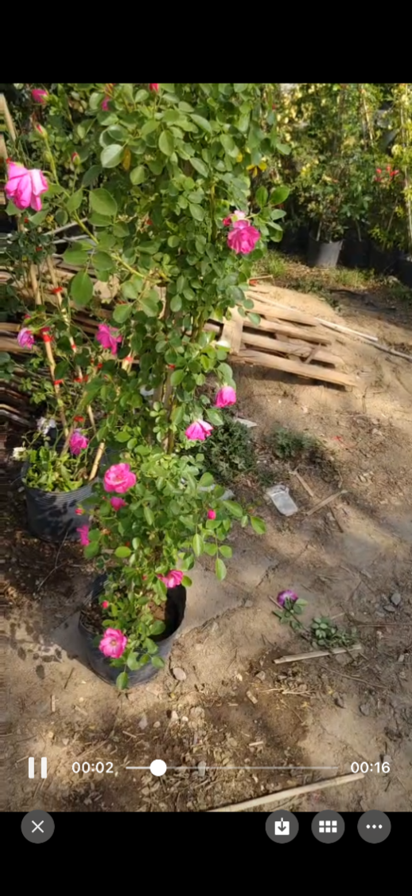 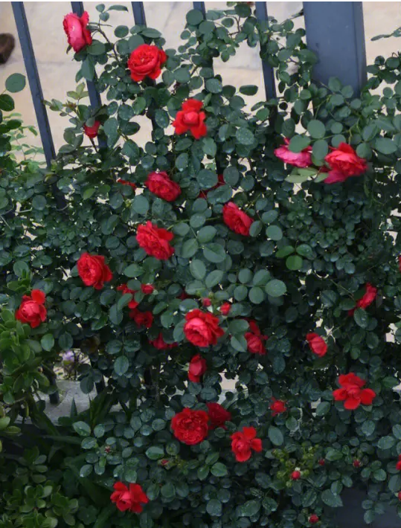

**高杆月季**

品种：藤彩虹 高度：80cm 冠幅：35cm 干径：1.5cm

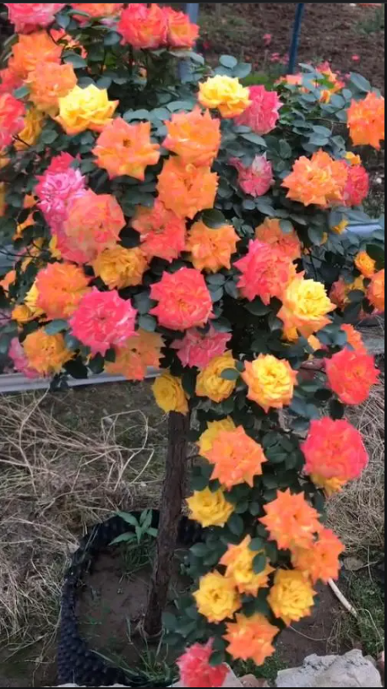

**常夏石竹**

高度：30cm 冠幅：20cm

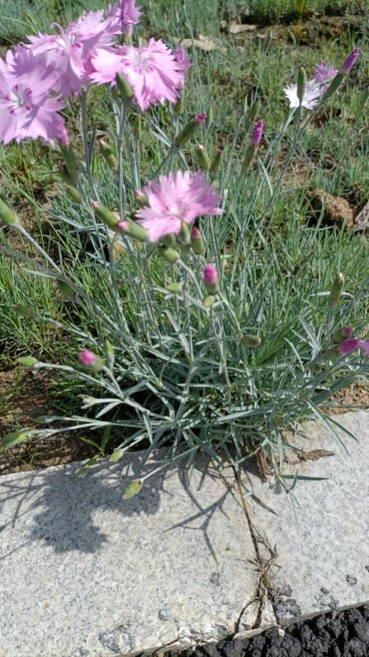

**户外防腐木栅栏**

材质：实木樟子松

规格：高0.9m，插地后净高65cm，立柱4cm*3.5cm，尖头长20cm，网格木条宽2.5cm，网格木条厚约0.9cm

质保：1年

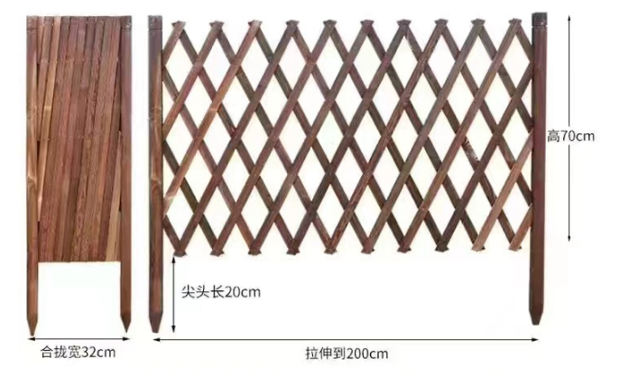

**立体字：湖畔花境**

材质：不锈钢烤漆白色

规格：长320cm，高90cm，厚度10cm

质保：1年

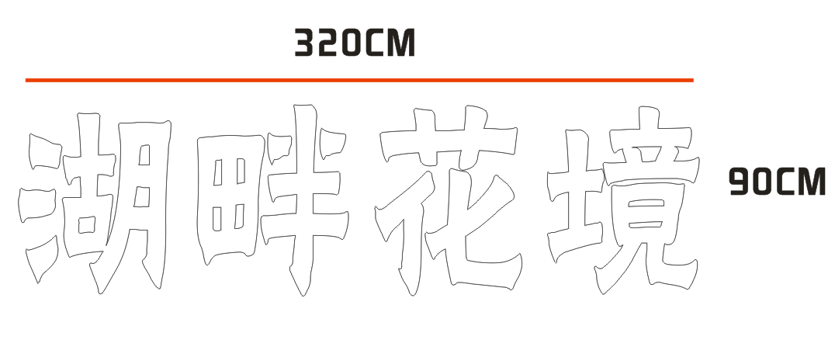

参考图：

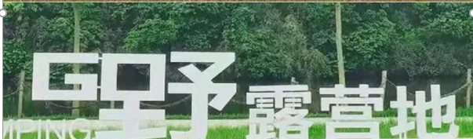

**户外木屋**

材质：碳化木加烤漆铁艺

规格：底部：120cm*200cm，屋檐到地面：132cm，屋顶到地面：250cm，屋檐宽度：140cm

桌子：长120cm，宽74cm，高75cm，椅子：长120cm，宽42cm，坐高43cm。

质保：1年

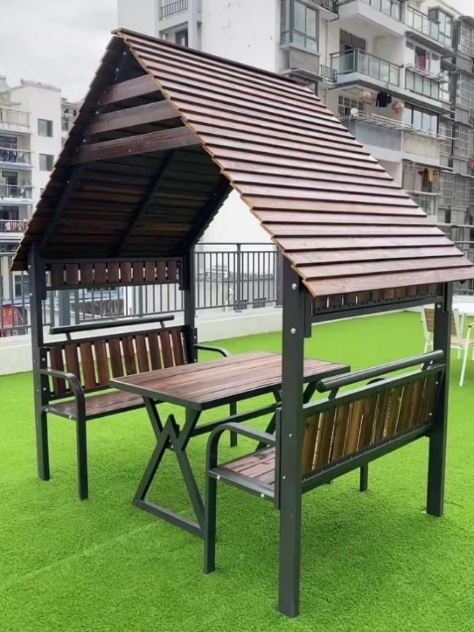

**户外灯带：**

材质：220v pvc防雨全灌胶灯 黄色 、质保1年

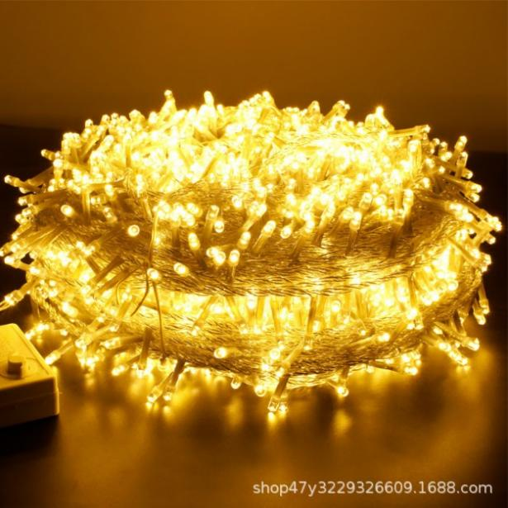 

**LED发光圈球灯：**

材质：PE聚乙烯

规格：节能LED灯芯 功率2W 防水等级：IP65、质保1年

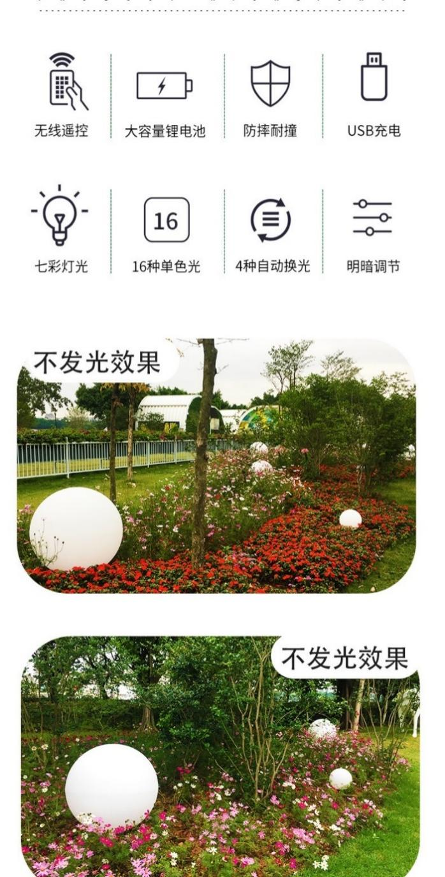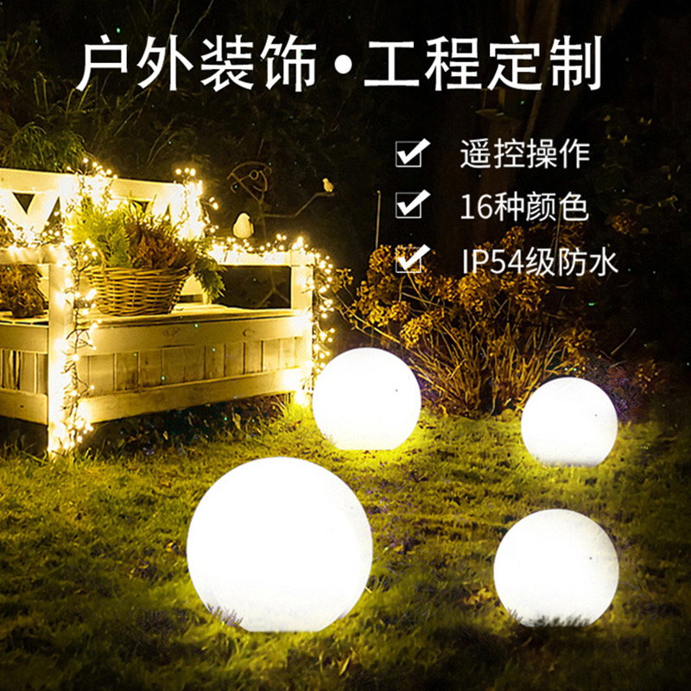

**月亮发光秋千：**

材质：环保PE 直径1.3m

电压：220V 光源LED 防水系数：IP65 颜色：乳白色、质保1年

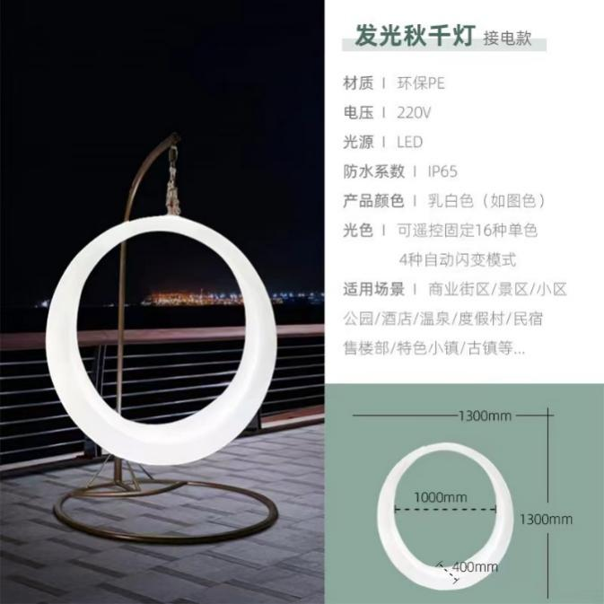

打卡框一：

材质：KT板 1.2m*1.8m、一次性设施

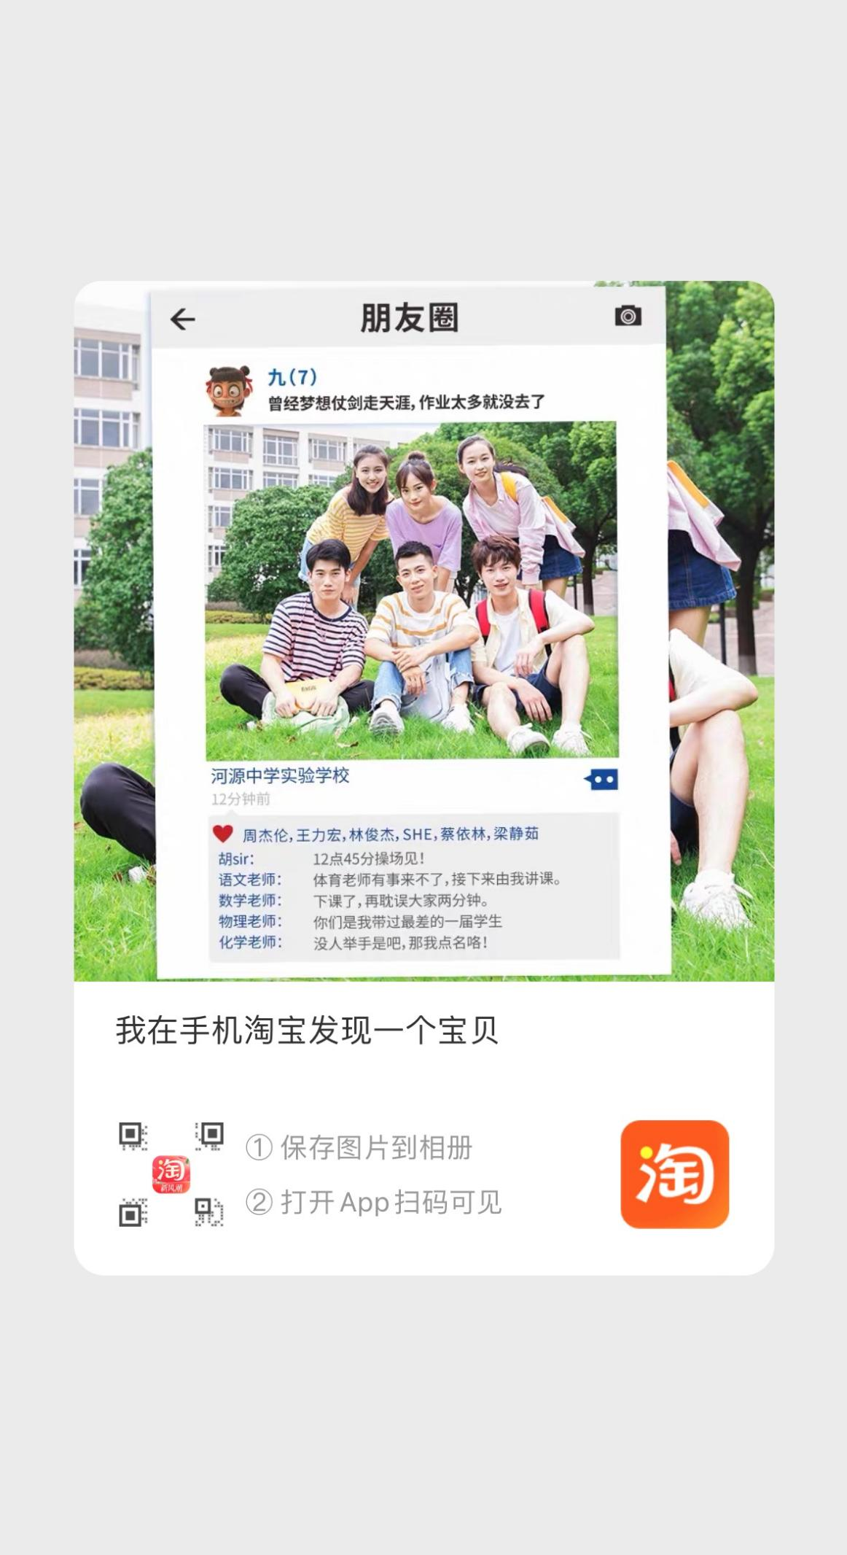

打卡框二：

磁吸牌材质：烤漆铁艺支架 可伸缩80-220cm

牌子材质：5mmKT板 牌子尺寸：40-90cm、一次性设施

